Организация финансового отдела Бодайбинского районного Совета депутатов трудящихся.
Финансовый отдел Бодайбинского горсовета депутатов трудящихся был образован в соответствии решения 12 сессии 8 созыва Бодайбинского районного Совета депутатов трудящихся от 24 января 1963 года с подчинением областному финансовому отделу и исполкому горсовета.
За 60 лет этот орган не раз менял свое название. Так до 26.12.1994 г. – финансовый отдел исполкома Бодайбинского городского Совета народных депутатов, с 27.12.1994 – 20.02.2001 – финансовое управление г. Бодайбо, с 21.02.2001 – 09.03.2006 – финансовое управление мэрии г. Бодайбо и района. А уже 10.03.2006г. и по настоящее время - финансовое управление администрации г. Бодайбо и района, но суть деятельности всегда оставалась прежней: финансовый отдел являлся координирующим финансовым центром, решающим проблемы социально-экономического развития района.
Заведующим городским финансовым отделом совета депутатов трудящихся в 1963 году назначили Евтющенко Василия Павловича. В числе состава постоянной бюджетно-финансовой комиссии из 10-ти человек, председателем был избран депутат – Шумкин Михаил Гавриилович, заместителем председателя – депутат Александрова Любовь Иннокентьевна, а секретарем комиссии – депутат Куршакова Прасковья Васильевна.
Данная комиссия принимала участие в подготовке вопросов на исполком о выполнении кассового плана, об установлении и исполнении бюджета с содокладами, разбирались с жалобами о неправильном обложении и выносили на исполком. Также осуществляли постоянный контроль за своевременным поступлением доходов в бюджет района за правильным расходованием средств, предусмотренных на финансирование хозяйства, социально-культурных мероприятий и содержание органов управления. По итогам проведения ревизий составлялись акты с вынесением результатов на исполком Бодайбинского городского Совета депутатов и комиссией выносились решения. (Приложение 1, 2) .
Бюджет делился на сельский, городской, поселковый и районный.
К доходам бюджета относились: подоходный налог с предприятий и организаций, государственные налоги с населения, такие как налог на холостяков, одиноких и малосемейных граждан, налог на лошадей единоличных хозяйств, лесной доход, отчисления от страховых платежей с населения и организаций, от денежно-вещевой лотереи, 3% от государственного займа и подоходный налог с колхозов.
К расходам бюджета относились: фонд заработной платы сельским, поселковым и городским работникам штатного и нештатного состава, расходы на содержание органов государственного управления, райсоветы, расходы по созыву сессий, просвещение (школы, интернаты, детские дома, музыкальные школы, библиотеки), здравоохранения (больницы, скорая медицинская помощь, санатории, санитарно-эпидемиологические станции), финансирование народного хозяйства и соцобеспечения домов инвалидов, врачебно-трудовые экспертные комиссии).
Таким образом исполкомом Бодайбинского райсовета депутатов трудящихся было вынесено решение № 34 от 26.12.1962 г. «О бюджете района на 1963 год», в котором был установлен бюджет района на 1963 год по доходам в сумме 3307.2 тыс. руб. и по расходам в сумме 3307.2 тыс. руб. с переходящими остатками бюджетных средств на 01.01.1964 г. в сумме 198.0 тыс. руб.. Для статистики десятью годами позже, в 1973 году бюджет составлял по доходам 5411, по расходам 5398 млн. руб. В 1983 году по доходам 4579, по расходам 6819 млн. руб. В 1993 году по доходам 10883610, по расходам 10883610 млн. руб.
В 1974 году протоколом № 3 заседания исполкома Бодайбинкого городского Совета депутатов трудящихся было вынесено решение о присвоении коллективу финансового отдела почетного звания «Коллектив коммунистического труда» (Приложение 3)
В настоящее время к основным функциям финансового управления администрации г. Бодайбо и района следует относить организацию анализа экономического состояния предприятия, планирование бюджета, оптимизацию расходов, контроль исполнения финансовых планов, обеспечение своевременного оформления документации и исполнений договоров, перечисление платежей, контроль финансовой отчетности, налоговое планирование и оптимизацию налогообложения. В итоге это сложная налаженная система по управлению денежными средствами района.
В историческую летопись финансовой службы навечно вписаны имена руководителей, и сегодня их просто нельзя не назвать:
Таюрский Василий Андреевич.
16.12.1971 - 03.01.1983 – заведующий городским финансовым отделом горисполкома,
Васильева Лариса Николаевна.
14.10.1974 - 02.01.1983 - начальник отдела госдоходов и заместитель заведующего городского финансового отдела.
03.01.1983 – 09.10.2002 года - заведующий городского финансового отдела; с 27.12.1994 - начальник финансового управления.
10.10.2002 – 21.04.2006 – заместитель начальника по исполнению бюджета Финансового управления мэрии г. Бодайбо и района.
Борисова Светлана Евгеньевна.
29.11.1989 - 01.07.1990 - экономист отдела госдоходов в финансовый отдел Бодайбинского горисполкома.
10.04.2000 – 31.10.2002 - заместитель начальника Финансового управления г. Бодайбо и района.
26.11.2002 – 01.06.2003 - заместитель начальника Финансового управления по доходному потенциалу Финансового управления мэрии г. Бодайбо и района.
02.06.2003 – 29.01.2007 - начальник Финансового управления мэрии г. Бодайбо и района.
Ивашкевич Ольга Владимировна.
18.03.2003 – 30.06.2003 – главный специалист отдела доходов Финансового управления мэрии г. Бодайбо и района.
01.07.2003 – 12.02.2006 – начальника отдела доходов Финансового управления мэрии г. Бодайбо и района.
13.02.2006 – 31.03.2007 – заместитель начальника Финансового управления мэрии г. Бодайбо и района.
01.04.2007 – 22.04.2013 - начальник Финансового управления администрации г. Бодайбо и района.
Меледина Татьяна Юрьевна.
13.05.2013 г. по настоящее время - начальник финансового управления администрации г. Бодайбо и района.
В 2023 году дружный коллектив, под руководством Мелединой Татьяны Юрьевны, ветераны и все, кто связан с финансовой системой Бодайбинского муниципального образования отмечают 60-летний юбилей.
Глубокое знание экономической ситуации Бодайбинского района, государственный подход к решению стоящих перед финансовым отделом задач, чувство ответственности и любовь к своей профессии – все это объединяет команду единомышленников и профессионалов финансового управления, которым по плечу решение самых сложных задач.
От всей души благодарим вас за многолетний добросовестный труд и достижение высоких показателей в работе, желаем вам выдержки в принятии решений, мудрости, счастья, здоровья вам и вашим близким. Пусть все, что вы делаете, будет пронизано искренней заботой о благополучии жителей Бодайбинского района.

Статью подготовил:
Главный специалист
МКУ «Архив администрации
г. Бодайбо и района»
Елена Золотарева

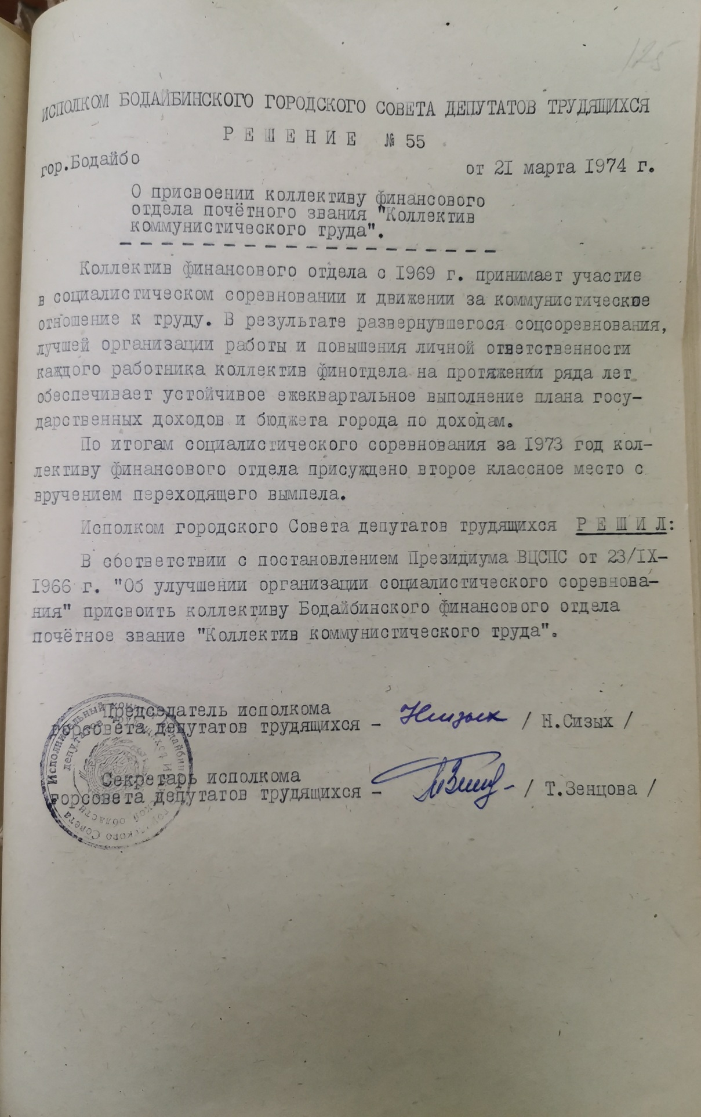

Дело фонда № Р-18. Л. 1.
Приказ от 27.12.1994 № 64.
Постановление мэра от 21.02.2001г. № 165-п.
Решение Думы г. Бодайбо и района от 10.03.2006г. № 72.
Р-2. Оп. 1. Д. 269. Л. 6.
Р-2. Оп. 1. Д. 269. Л. 27.
Р-44. Оп. 1. Д. 1. Л. 65.
Р-2. Оп. 1. Д. 315. Л. 155-156. Р-2. Оп. 1. Д. 743. Л. 91-92.
Р-44. Оп. 1. Д. 1. Л. 64.
Р-44. Оп. 1. Д. 114. Л. 4, 36.
Р-44. Оп. 1. Д. 296. Л. 7, 43.
Р-44. Оп. 1. Д. 453. Л. 3, 53.
Р-2. Оп. 1. Д. 491. Л. 125.
Решение четвертой сессии Бодайбинского городского совета депутатов трудящихся 13-го созыва от 28.12.1971 года.
Распоряжение Исполкома Бодайбинского городского Совета народных депутатов от 31.12.1982 года № 83, распоряжение Мэра Бодайбинского района от 08.10.2002 года № 312-к.
Распоряжение Мэра Бодайбинского района от 08.10.2002 года № 312-к, приказ об увольнении от 16.01.2003 № 2.
Приказ о приеме на работу от 29.11.1989 г. № 42, приказ об увольнении от 29.06.1990 г. № 21.
Приказ о приеме на работу от 07.04.2000 г. № 15, приказ об увольнении от 31.10.2002 г. № 63.
Приказ о приеме на работу от 26.11.2002 г. № 71.
Распоряжение Мэра Бодайбинского района от 30.05.2003 года № 159-р, приказ об увольнении от 10.10.2006 г. № 96.
Приказ о приеме на работу от 18.03.2003 № 18, приказ о переводе от 13.02.2006 № 13.
Приказ о переводе от 30.06.2003 № 48, приказ о переводе от 13.02.2006 № 13.
Приказ о переводе от 13.02.2006 № 13, распоряжение Администрации г. Бодайбо и района от 17.04.2007 № 203-р.
Распоряжение Администрации г. Бодайбо и района от 17.04.2007 № 203-р, распоряжение Администрации г. Бодайбо и района от 22.04.2013 года № 289-р.
Распоряжение Администрации г. Бодайбо и района от 13.05.2013 г. № 336-р.

